

Montage LZ Linux Brief Sample Guide

Document Number: LZ000XXX
Revision Number: 0.1
Revision Date: May. 24, 2023

Montage LZ Technologies Proprietary and Confidential
Revision History
Revision Number | Revision Date | Changes
 |  | Page Number | Description
1.0 | May. 24, 2023 | - | Initial Release

Table of Contents
1 Overview 1
2 Sample demo Information 2
2.1 流程图 2
2.2 功能模块 3
2.2.1 快放模式 3
2.2.2 快退模式 3
2.2.3 慢放模式 3
2.2.4 慢退模式 3
2.2.5 恢复正常播放状态 3
2.2.6 暂停模式 3
2.2.7 从头开始播放 3
2.2.8 跳到结尾 3
2.2.9 向前跳帧 3
2.2.10 向后跳帧 4
2.3 使用API 4
2.3.1 mt_sys_init() 4
2.3.2 MTADP_HDMI_Init () 4
2.3.3 MTADP_Disp_Init() 4
2.3.4 MTADP_VO_Init() 4
2.3.5 MTADP_Snd_Init() 4
2.3.6 MT_UNF_DMX_Init() 4
2.3.7 MT_UNF_DMX_AttachTSPort() 5
2.3.8 MT_UNF_AVPLAY_Init() 5
2.3.9 MT_UNF_AVPLAY_Create() 5
2.3.10 MT_UNF_SND_CreateTrack() 5
2.3.11 MTADP_VO_CreatWin() 5
2.3.12 MT_UNF_VO_SetWindowEnable () 5
2.3.13 MT_UNF_PVR_PlayInit() 5
2.3.14 MTADP_PVR_RegisterCallBacks() 6
2.3.15 MTADP_PVR_StartPlayBack() 6
2.3.16 MT_UNF_PVR_PlayGetStatus() 6
2.3.17 MT_UNF_PVR_PlayGetFileAttr() 6
2.3.18 MT_UNF_PVR_PlayTPlay() 6
2.3.19 MT_UNF_PVR_PlayResumeChn() 6
2.3.20 MT_UNF_PVR_PlayPauseChn() 6
2.3.21 MT_UNF_PVR_PlaySeek () 7
2.3.22 MTADP_PVR_StopPlayBack() 7
2.3.23 MT_UNF_PVR_PlayDeInit() 7
2.3.24 MT_UNF_VO_SetWindowEnable () 7
2.3.25 MT_UNF_VO_DetachWindow () 7
2.3.26 MT_UNF_VO_DestroyWindow () 7
2.3.27 MT_UNF_SND_DestroyTrack () 7
2.3.28 MT_UNF_AVPLAY_ChnClose () 8
2.3.29 MT_UNF_AVPLAY_Destroy () 8
2.3.30 MT_UNF_AVPLAY_DeInit () 8
2.3.31 MT_UNF_DMX_DetachTSPort () 8
2.3.32 MT_UNF_DMX_DeInit () 8
2.3.33 MTADP_Snd_DeInit () 8
2.3.34 MTADP_VO_DeInit () 8
2.3.35 MTADP_Disp_DeInit () 9
2.3.36 MTADP_HDMI_DeInit () 9
2.3.37 mt_sys_deinit () 9
3 编译 10
4 How to use sample demo 11
4.1 测试Sample环境准备 11
4.2 测试单板环境准备 11
5 Sample支持的命令 12

1 Overview
该Sample主要实现播放录制的直播节目并进行一些特殊播放方式。

2 Sample demo Information

2.1 流程图
[flowcharts Information]
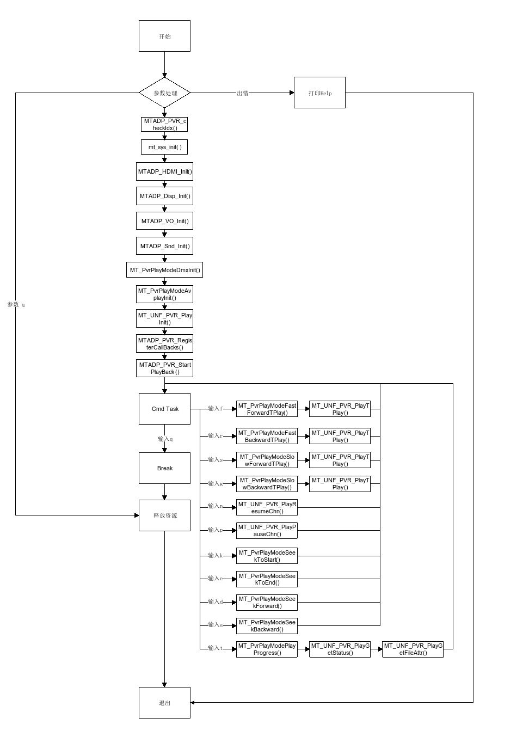

2.2 功能模块

2.2.1 快放模式
输入命令”f”, 连续输入可提高倍速，最高32倍

2.2.2 快退模式
输入命令”r”,快退，连续输入可提高倍速，最高32倍

2.2.3 慢放模式
输入命令“s”,开启慢放，最高4倍

2.2.4 慢退模式
输入命令“g”，开启慢退，最高32倍

2.2.5 恢复正常播放状态
输入命令“n”，恢复正常播放

2.2.6 暂停模式
输入命令“p”，暂停播放

2.2.7 从头开始播放
输入命令“k”，跳到从头播放

2.2.8 跳到结尾
输入命令“e”，跳到结尾播放

2.2.9 向前跳帧
输入命令“d”，向前5s

2.2.10 向后跳帧
输入命令“a”，向后5s

2.3 使用API

2.3.1 mt_sys_init()
[Information]
系统设备初始化，必须调用，否则后续会有各种设备不能正常工作

2.3.2 MTADP_HDMI_Init ()
[Information]
HDMI初始化

2.3.3 MTADP_Disp_Init()
[Information]
Display设备初始化

2.3.4 MTADP_VO_Init()
[Information]
vo设备的初始化

2.3.5 MTADP_Snd_Init()
[Information]
声音设备初始化

2.3.6 MT_UNF_DMX_Init()
[Information]
Dmx初始化

2.3.7 MT_UNF_DMX_AttachTSPort()
[Information]
Dmx连接tuner

2.3.8 MT_UNF_AVPLAY_Init()
[Information]
AV播放器初始化

2.3.9 MT_UNF_AVPLAY_Create()
[Information]
创建AV播放器

2.3.10 MT_UNF_SND_CreateTrack()
[Information]
创建声音输出通道

2.3.11 MTADP_VO_CreatWin()
[Information]
创建一个窗口

2.3.12 MT_UNF_VO_SetWindowEnable ()
[Information]
打开窗口显示

2.3.13 MT_UNF_PVR_PlayInit()
[Information]
Pvr播放模块初始化

2.3.14 MTADP_PVR_RegisterCallBacks()
[Information]
注册回调函数

2.3.15 MTADP_PVR_StartPlayBack()
[Information]
开始回放

2.3.16 MT_UNF_PVR_PlayGetStatus()
[Information]
获取播放状态

2.3.17 MT_UNF_PVR_PlayGetFileAttr()
[Information]
获取播放文件信息

2.3.18 MT_UNF_PVR_PlayTPlay()
[Information]
倍速播放

2.3.19 MT_UNF_PVR_PlayResumeChn()
[Information]
恢复播放通道

2.3.20 MT_UNF_PVR_PlayPauseChn()
[Information]
暂停播放通道

2.3.21 MT_UNF_PVR_PlaySeek ()
[Information]
跳到指定地点播放

2.3.22 MTADP_PVR_StopPlayBack()
[Information]
停止回放

2.3.23 MT_UNF_PVR_PlayDeInit()
[Information]
Pvr播放模块去初始化

2.3.24 MT_UNF_VO_SetWindowEnable ()
[Information]
关闭窗口显示

2.3.25 MT_UNF_VO_DetachWindow ()
[Information]
将窗口从播放器上分离

2.3.26 MT_UNF_VO_DestroyWindow ()
[Information]
销毁窗口

2.3.27 MT_UNF_SND_DestroyTrack ()
[Information]
销毁声道

2.3.28 MT_UNF_AVPLAY_ChnClose ()
[Information]
关闭音视频通道

2.3.29 MT_UNF_AVPLAY_Destroy ()
[Information]
销毁AV播放器

2.3.30 MT_UNF_AVPLAY_DeInit ()
[Information]
AV播放器去初始化

2.3.31 MT_UNF_DMX_DetachTSPort ()
[Information]
分离dmx和tuner

2.3.32 MT_UNF_DMX_DeInit ()
[Information]
Dmx去初始化

2.3.33 MTADP_Snd_DeInit ()
[Information]
音响设备去初始化

2.3.34 MTADP_VO_DeInit ()
[Information]
vo设备的去初始化

2.3.35 MTADP_Disp_DeInit ()
[Information]
显示去初始化

2.3.36 MTADP_HDMI_DeInit ()
[Information]
HDMI去初始化

2.3.37 mt_sys_deinit ()
[Information]
系统去初始化

3 编译
执行make -f sample_pvr_play.mk进行编译

4 How to use sample demo

4.1 测试Sample环境准备
拷贝 sample_pvr_play到u盘，linux\out\general\breif_sample\pvr\sample_pvr_play
拷贝 lib库文件到U盘，将linux\pub\shared_lib_striped目录拷贝到u盘根目录
录制直播节目，并将录制下来的文件（包括录制的索引文件）拷贝到u盘中

4.2 测试单板环境准备
u盘接上单板
执行以下指令：
mount /dev/sda1 /mnt/
export LD_LIBRARY_PATH=/mnt/shared_lib_striped/:/usr/local/lib
cd /mnt
./sample_pvr_play -f test.ts //-f 录制的节目文件名,只能播放清流，可用sample_pvr_rec录制清流

5 Sample支持的命令
Command | Description
q | Quit sample timeshift demo
h | Print support command
f | Fast playback
r | Fast backward
s | Slow forward
g | Slow backward
n | Normal play
p | Pause and play
k | Seek to start
e | Seek to end
d | Seek forward 5 second
a | Seek rewwind 5 second

